SỞ GIÁO DỤC VÀ ĐÀO TẠO  QUẢNG NAM  ĐỀ CHÍNH THỨC  (Đề thi có 03 trang) | KỲ THI TUYỂN SINH LỚP 10 THPT CHUYÊN  NĂM HỌC 2021-2022  Môn thi: SINH HỌC  Thời gian: 150 phút (không kể thời gian giao đề)  Khóa thi ngày: 03-05/6/2021

Câu 1. (2,0 điểm)

1. Bạn An tiến hành thí nghiệm cho giao phấn cây cà chua quả đỏ với cây cà chua quả vàng thu được F₁ toàn cây cà chua quả đỏ. Sau đó, bạn An tiếp tục cho các cây F₁ giao phấn với nhau và hy vọng thu được toàn cây cà chua quả đỏ. Điều bạn An hy vọng đúng hay sai? Giải thích. Biết rằng tính trạng màu sắc quả do một cặp gen (A, a) quy định; không xảy ra đột biến; hiệu suất thụ tinh của các giao tử đều đạt 100%; sức sống của các giao tử, hợp tử và các cá thể ngang nhau.
2. Ở một loài thực vật, khi cho lai hai cây thuần chủng tương phản thu được F₁ 100% cây quả màu đỏ, dạng quả tròn. Cho cây F₁ lai với cây khác thu được F₂ gồm có: 603 cây quả màu đỏ, dạng quả tròn: 599 cây quả màu đỏ, dạng quả bầu dục: 201 cây quả màu vàng, dạng quả tròn: 202 cây quả màu vàng, dạng quả bầu dục. Biết mỗi gen gồm 2 alen quy định một tính trạng, trội lặn hoàn toàn; không xảy ra đột biến.
a. Theo lí thuyết, hãy biện luận để xác định kiểu gen, kiểu hình của hai cây thuần chủng ban đầu và cây đem lai với F₁.
b. Cho các cây F₂ dị hợp tử một cặp gen tự thụ phấn thu được F₃. Theo lí thuyết, hãy tính tỉ lệ cây có kiểu hình quả màu đỏ, dạng quả tròn mang kiểu gen dị hợp ở F₃.
Câu 2. (2,5 điểm)
1. Ruồi nhà có bộ nhiễm sắc thể lưỡng bội 2n = 12. Các tế bào sinh dục cái của loài này đang giảm phân, người ta quan sát thấy tất cả các tế bào đều có các nhiễm sắc thể kép đang xếp thành một hàng trên mặt phẳng xích đạo của thoi phân bào và có số lượng là 1152. Biết rằng quá trình giảm phân xảy ra bình thường.
a. Nhóm tế bào trên đang ở kỳ nào của giảm phân?
b. Tính số giao tử cái được tạo thành từ các tế bào trên.
c. Tính số hợp tử được tạo thành. Biết rằng, tất cả các giao tử được tạo thành ở trên đều tham gia thụ tinh với hiệu suất 50%.
d. Nếu các tế bào trên xuất phát từ ba tế bào sinh dục sơ khai cái thì mỗi tế bào sinh dục sơ khai cái nguyên phân bình thường mấy lần? Biết rằng các tế bào nguyên phân với số lần bằng nhau và các tế bào con tạo ra sau nguyên phân đều thực hiện giảm phân.
2. Cho F₁ được tạo ra từ 2 phép lai P giữa các cơ thể thuần chủng khác nhau giao phối với nhau thu được F₂ có tỉ lệ kiểu hình: 25% số cá thể có cánh dài, mắt dẹt: 50% số cá thể có cánh dài, mắt lồi: 25% số cá thể có cánh ngắn, mắt lồi. Biết mỗi gen gồm 2 alen quy định một tính trạng, các gen nằm trên nhiễm sắc thể thường, không xảy ra đột biến, cấu trúc nhiễm sắc thể không đổi trong giảm phân. Theo lí thuyết, hãy biện luận và xác định kiểu gen, kiểu hình của P và F₁.
3. Trong giờ thực hành, một học sinh đếm được số nhiễm sắc thể trong tế bào xôma của một con châu chấu là 23. Biết rằng châu chấu có bộ nhiễm sắc thể 2n = 24, nhiễm sắc thể giới tính của châu chấu đực là OX, châu chấu cái là XX.
a. Tế bào này có bị đột biến không? Nếu có thì xảy ra dạng đột biến nào? Giải thích. Biết rằng nếu có đột biến xảy ra thì chỉ liên quan đến một cặp nhiễm sắc thể và cấu trúc nhiễm sắc thể không thay đổi.
b. Viết kí hiệu về bộ nhiễm sắc thể của các loại giao tử được tạo ra từ con châu chấu đó.
Câu 3. (2,5 điểm)
1. Hãy chú thích đúng các kí hiệu a, b, c, d tương ứng với các bậc cấu trúc của prôtêin được mô tả ở hình 1. Nêu đặc điểm cấu trúc của d.  2. Cho hai gen có chiều dài bằng nhau. Gen I có tỉ lệ $\frac{A}{G}$ = $\frac{2}{3}$ và nhiều hơn gen II 60 Ađênin. Tổng số liên kết hiđrô của hai gen là 7860. | 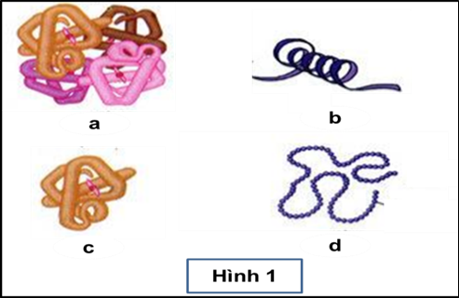
a. Tính số lượng từng loại nuclêôtit của mỗi gen.
b. Gen I và gen II đều nhân đôi 3 lần. Các gen con tạo ra từ gen I chứa tất cả 4801 Ađênin và 7200 Guanin. Gen II đã sử dụng của môi trường 3780 Ađênin và 6719 Guanin.
- Xác định dạng đột biến điểm đã xảy ra đối với gen I và gen II.
- Tính tổng số gen bị đột biến của cả hai gen trên.
Câu 4. (1,5 điểm)
1. Để tiến hành chọn giống, ông X đã thực hiện thí nghiệm lai hai dòng ngô thuần chủng khác nhau A và B thu được dòng C biểu hiện ở hình 2.  a. Theo em, dòng C có đặc điểm bắp to, kháng bệnh tốt biểu hiện cho hiện tượng gì ở thực vật? Biết rằng các dòng A, B, C được trồng ở các điều kiện môi trường giống nhau và không xảy ra đột biến. | 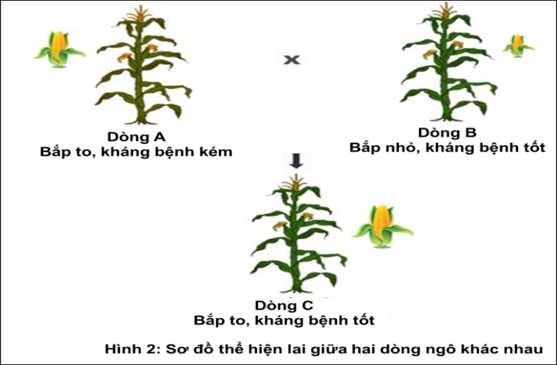
b. Ông X tiếp tục lấy hạt từ dòng C đem đi trồng với mong muốn thu được đồng loạt ngô mang đặc điểm bắp to, kháng bệnh tốt. Vậy theo em, ông X có thu được kết quả đúng như mong muốn hay không? Tại sao?
2. Sơ đồ phả hệ ở hình 3 mô tả sự di truyền của một bệnh ở người do một trong 2 alen của một gen nằm trên nhiễm sắc thể thường quy định. Biết rằng không có đột biến mới phát sinh trong phả hệ. | 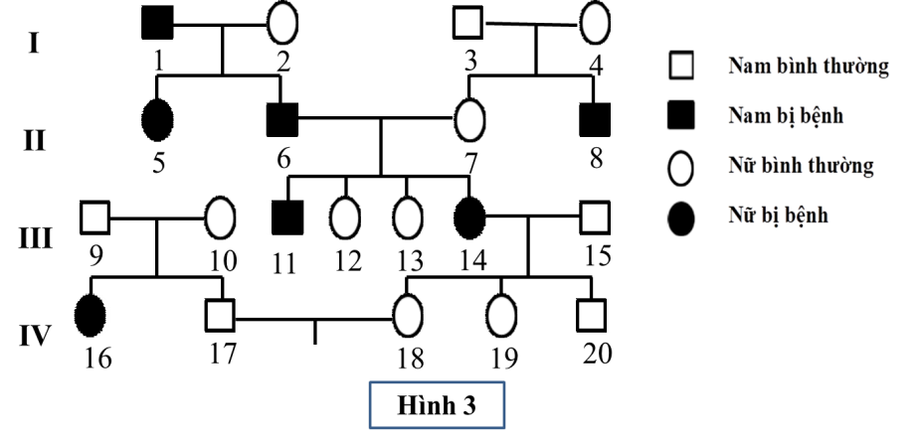
a. Gen gây bệnh là gen lặn hay gen trội quy định? Giải thích.
b. Những người nào trong sơ đồ phả hệ trên biết được chính xác mang kiểu gen dị hợp?
c. Tính xác suất sinh một đứa con đầu lòng là con gái mang alen gây bệnh của cặp vợ chồng IV.17 và IV.18.
Câu 5. (1,5 điểm)
1. Cho các loại tài nguyên sau: đất, than đá, rừng, dầu lửa, khí đốt, nước. Hãy sắp xếp chúng vào các nhóm tài nguyên thích hợp và nêu đặc điểm để phân biệt các nhóm tài nguyên đó.
2. Các cây thông nhựa có hiện tượng liền rễ sinh trưởng nhanh hơn các cây sống riêng rẽ và có khả năng chịu hạn tốt hơn. Những cá thể này có quan hệ trao đổi chất rất chặt chẽ với nhau. Nếu một cây bị chặt phần thân cây thì bộ phận rễ còn lại của cây đó vẫn hút nước, muối khoáng trong đất và dẫn truyền sang cây bên cạnh thông qua các rễ liền nhau. Đồng thời, rễ của cây bị chặt vẫn nhận được đủ chất hữu cơ cần thiết từ cây không bị chặt. Trên thân cây thông có địa y sống bám, ở địa y có các sợi nấm hút nước và muối khoáng từ môi trường cung cấp cho tảo; tảo sẽ kết hợp với năng lượng ánh sáng mặt trời tổng hợp nên các chất hữu cơ; tảo và nấm đều sử dụng các sản phẩm hữu cơ do tảo tổng hợp. Nõn thông là thức ăn của sâu đục nõn thông, sâu đục nõn thông là thức ăn của cầy và cầy là thức ăn của chim đại bàng. Cành và lá thông khô rơi rụng lại làm thức ăn cho giun đất. Dựa vào thông tin trên, hãy cho biết:
a. Môi trường sống của các loài: Địa y, thông, đại bàng và giun đất.
b. Tên về mối quan hệ giữa các sinh vật ở các trường hợp sau:
- Các cây thông với nhau;
- Sâu đục nõn thông với cầy;
- Nấm với tảo trong địa y;
- Cây thông với sâu đục nõn thông.
-----HẾT-----
Họ và tên thí sinh : ………………….……………………….. SBD : …………………………..

